**天云融创数据科技(北京)有限公司**

**决策引擎部署文档**

**目录**

1. 配置要求 3

1.1. 安装包 3

1.1.1. 安装包组成介绍 3

1.2. 硬件配置要求 3

1.3. 操作系统要求 3

1.4. 数据库要求 4

1.5. Gaea Decision支持的浏览器 4

2. 安装部署过程 4

2.1. 安装JDK 4

2.2. 安装workbench 7

2.3. 安装execution-server 8

2.4. 安装gateway 10

1. **配置要求**
   1. **安装包**
      1. **安装包组成介绍**

|  |  |  |
| --- | --- | --- |
| 序号 | 名称 | 备注 |
| 1 | workbench-package.tar.gz | workbench应用 |
| 2 | execution-server-package.tar.gz | gizmos服务执行应用 |
| 3 | gateway-package.tar.gz | 网关应用 |
| 4 | dist.zip | 前端页面 |
| 5 | jdk-8u281-linux-x64.tar.gz | JDK |
| 6 | apache-tomcat-8.5.61.tar.gz | Tomcat容器 |

* 1. **硬件配置要求**

环境说明(按照实际环境进行修改)

|  |  |  |
| --- | --- | --- |
| CPU(个) | 内存(G) | 大小(G) |
| 8V | 32G | 500G |

* 1. **操作系统要求**

Gaea Decision需要运行在Linux内核的操作系统下，支持操作系统如下表所示。

|  |  |
| --- | --- |
| 操作系统 | 版本 |
| CentOS(gcc 已安装) | 7 |
|  |  |

* 1. **数据库要求**

Gaea Decision需要连接数据库，支持的数据库是：MySQL，版本：5.6。

* 1. **Gaea Decision支持的浏览器**

Gaea Decision采用Internet浏览器作为平台管理界面，管理平台支持以下浏览器。

|  |  |
| --- | --- |
| 浏览器 | 版本 |
| Google Chrome（推荐） |  |
| Safari |  |
| Firefox |  |

1. **安装部署过程**

Gaea Decision需要运行在Oracle JDK1.8，请确认操作系统下安装了正确的JDK版本。

# java -version

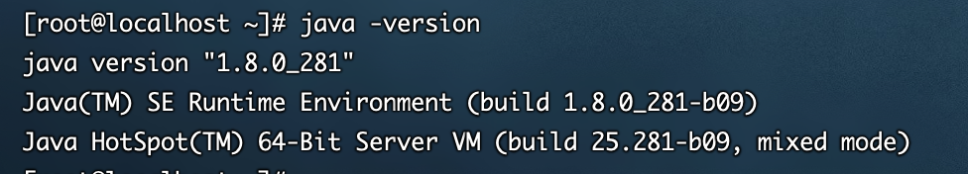

如图所示跳过2.1， 2.2步骤

* 1. **安装JDK**

解压jdk安装包

# cd /opt/gaea/fileforp

# tar zxvf jdk-8u281-linux-x64.tar.gz -C /opt/gaea/jdk

# mv /opt/gaea/jdk1.8.0_281/ /opt/gaea/jdk/

**配置环境变量**

# vi /etc/profile

添加一下内容

export JAVA_HOME=/opt/gaea/jdk

修改export PATH

export PATH=$HOME/bin:$MYSQL_PATH/bin:$PATH:$JAVA_HOME/bin

# source /etc/profile

查看jdk环境是否安装成功

# java -version

如图所示安装成功

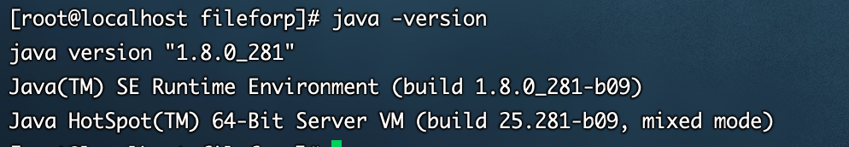

**解压tomcat安装包**

将tomcat解压到目录 /opt/gaea/tomcat

# cd /opt/gaea/fileforp

# tar zxvf apache-tomcat-8.5.61.tar.gz -C /opt/gaea/

# mv /opt/gaea/apache-tomcat-8.5.61/ /opt/gaea/tomcat/

**修改tomcat端口(若需要)**

修改tomcat端口(若需要)

使用cib用户进行以下操作

# cd /opt/gaea/tomcat/conf

# vi server.xml



<Connector port="8080" protocol="HTTP/1.1"

connectionTimeout="20000"

redirectPort="8443" />

**解压前端页面**

# cd /opt/gaea/tomcat/webapps

# rm -rf *

# mkdir ROOT

# unzip /opt/gaea/fileforp/dist.zip -d /opt/gaea/tomcat/webapps/

# mv dist/ ROOT

如果出现一下提示没有unzip命令



请执行一下命令安装，有的话就跳过

# yum install unzip



选择y，同意并继续执行

安装完成后重复以上解压命令

# unzip /opt/gaea/fileforp/dist.zip -d /opt/gaea/tomcat/webapps/

# mv dist/ ROOT

修改请求后端的IP或域名local-web为10.7.42.80根据实际IP或域名来修改

# sed -i s/local-web/10.7.42.80/g ROOT/static/js/app.*.js

启动tomcat

# cd /opt/gaea/tomcat/bin/

# ./startup.sh

开启后输入http://ip+端口号访问页面

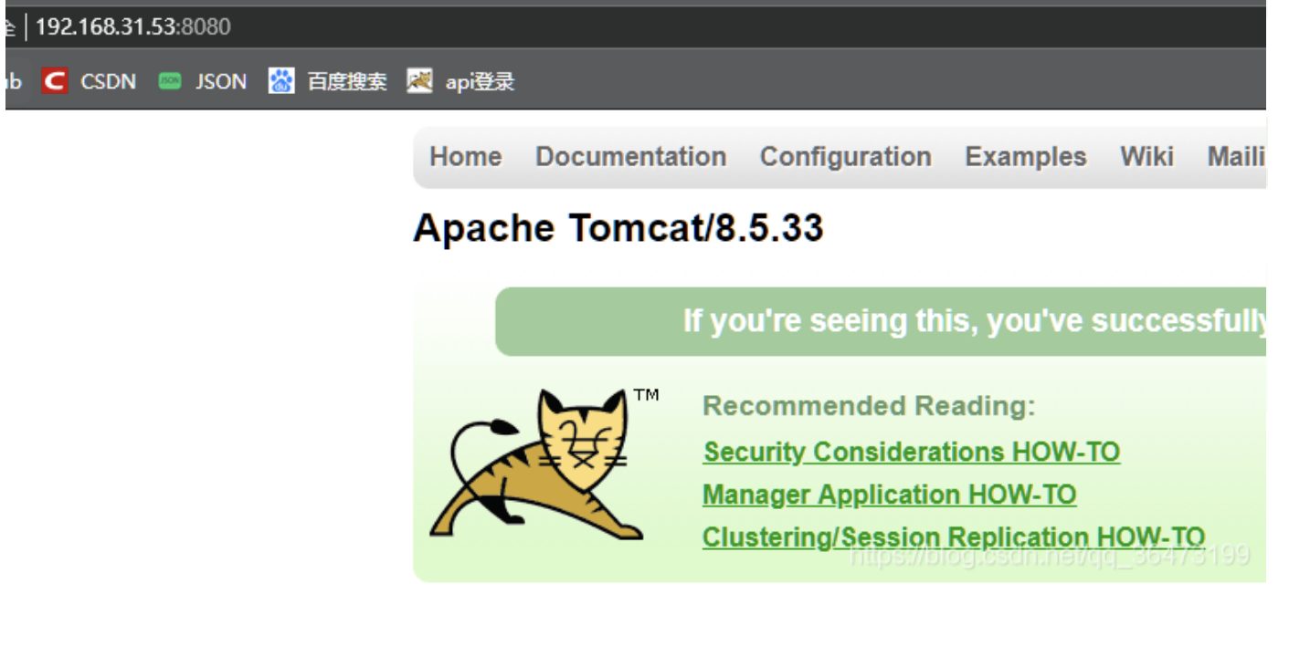

如图启动成功

或者出现决策引擎项目前端弹框也代表成功启动tomcat

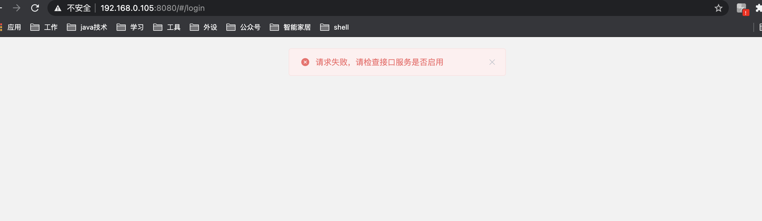

如果没有成功请进入

# cd /opt/gaea/tomcat/logs

查看日志错误并改正

# cat catalina.out

* 1. **安装workbench**

**解压安装包**

将workbench解压到目录/opt/gaea/workbench

# cd /opt/gaea/

# tar zxvf /opt/gaea/fileforp/workbench-package.tar.gz -C /opt/gaea/

**修改应用配置**

# cd /opt/gaea/workbench/bin

# vi env.sh

修改根据项目所需数据包和前端包目录

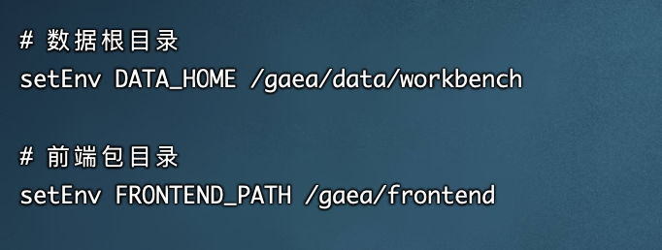

修改redis配置：修改REDIS_SENTINEL_NODES为10.7.71.76:26379, 10.7.71.77:26379, 10.7.71.78:26379ip和端口根据实际redis安装的服务器ip和哨兵端口修改

修改REDIS_PASSWORD为: redis密码

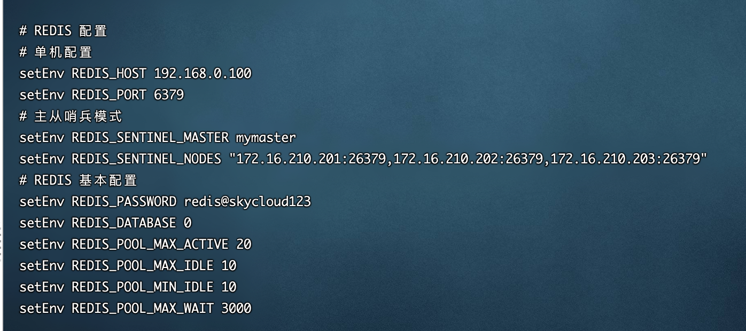

修改mysql数据库配置

修改DATABASE_IP为10.7.42.83根据实际mysql主节点ip修改

修改DATABASE_PASSWORD为：mysql密码

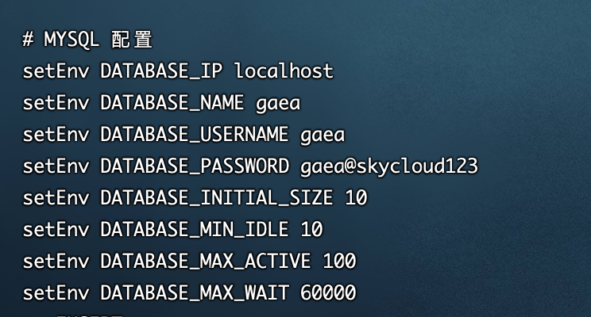

**启动应用**

# cd /opt/gaea/workbench/bin

# sh startup.sh

查看是否启动成功

# tail -f /opt/gaea/logs/workbench/

如图所示成功

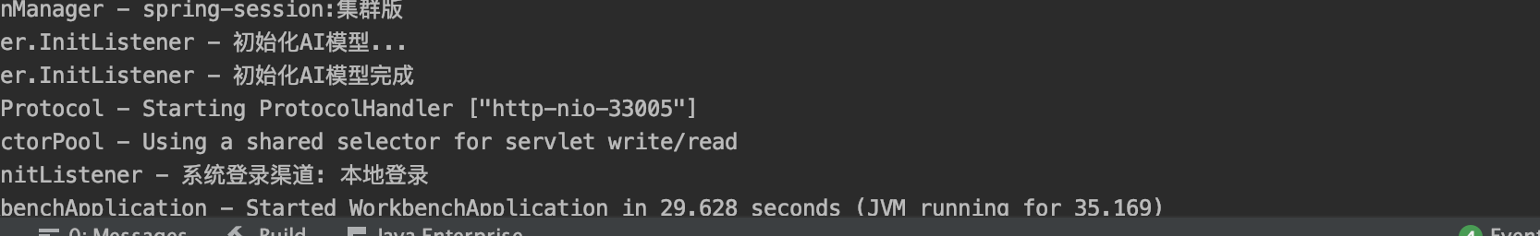

* 1. **安装execution-server**

解压安装包

# cd /opt/gaea/

# tar zxvf /opt/gaea/fileforp/execution-server-package.tar.gz -C /opt/gaea/

**修改应用配置文件**

# cd /cib/execution-server/bin/

# vi env.sh

修改 绑定的服务地址中的ip位当前服务器的ip

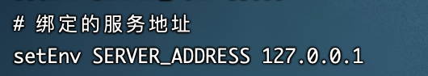

修改单机配置ip：REDIS_HOST localhost 根据实际ip来修改

修改单机配置端口号:REDIS_PORT 6379 可根据实际端口来修改

修改redis配置：修改REDIS_SENTINEL_NODES为10.7.71.76:26379, 10.7.71.77:26379, 10.7.71.78:26379ip和端口根据实际redis安装的服务器ip和哨兵端口修改

修改REDIS_PASSWORD为: redis密码

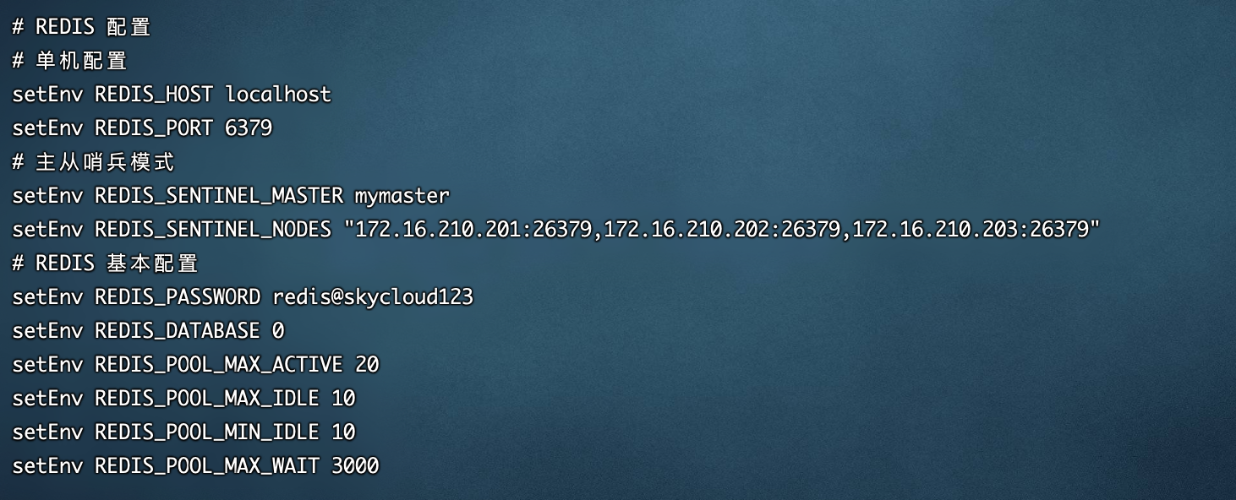

修改mysql数据库配置

修改DATABASE_IP为localhost根据实际mysql主节点ip修改

修改DATABASE_PASSWORD为：mysql密码

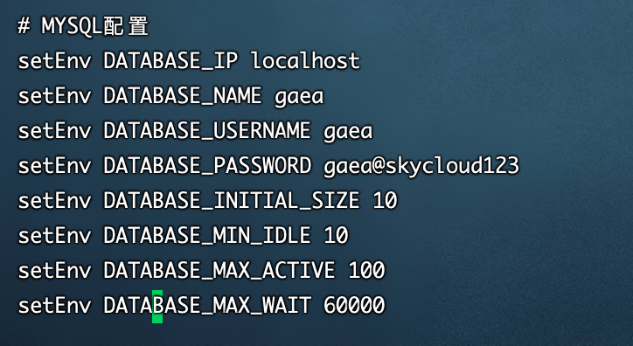

修改日志存放地址（可以按照实际需求去改动，但是需要熟悉地址）

setEnv LOG_HOME /opt/gaea/logs/execution-server

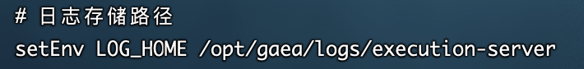

修改数据根目录存放地址（可以按照实际需求去改动，但是需要熟悉地址）

setEnv LOG_HOME /opt/gaea/logs/execution-server



**启动应用**

# cd /opt/gaea/execution-server/bin

# sh startup.sh

查看是否启动成功

# tail -f /opt/gaea/logs/execution-server/

如图所示成功

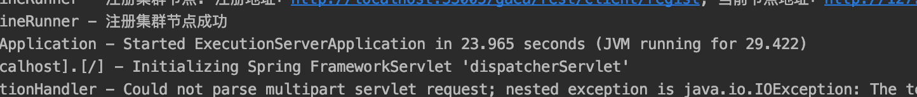

* 1. **安装gateway**

解压安装包

# cd /opt/gaea/

# tar zxvf /opt/gaea/fileforp/gateway-package.tar.gz -C /opt/gaea/

**修改应用配置文件**

# cd /opt/gaea/gateway/bin/

# vi env.sh

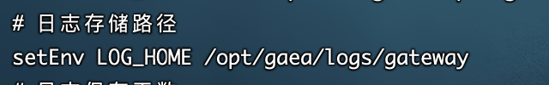



修改redis配置：修改REDIS_SENTINEL_NODES为10.7.71.76:26379, 10.7.71.77:26379, 10.7.71.78:26379

ip和端口根据实际redis安装的服务器ip和哨兵端口修改

修改REDIS_PASSWORD为: redis密码加密后的加密串

修改mysql数据库配置

修改DATABASE_IP为10.7.42.83根据实际mysql主节点ip修改

修改DATABASE_PASSWORD为：mysql密码加密后的加密串

**启动应用**

# cd /opt/gaea/gateway/bin/

# sh startup.sh

# tail -f /opt/gaea/logs/gateway/

看到以下类似日志，表示服务启动成功

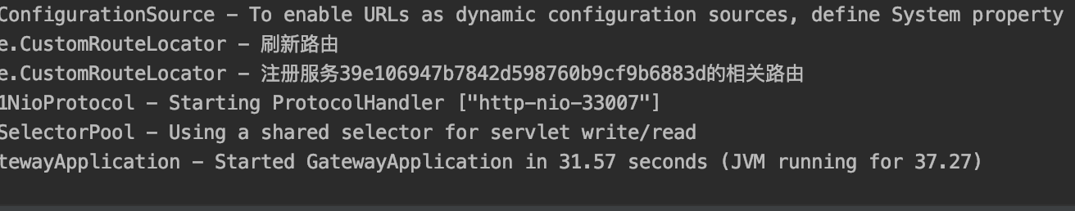

**测试服务**

假设访问服务器IP地址是：192.168.100.19

访问地址为http://192.168.100.19:8080/#/login

入出现一下界面为安装成功

